Міністерство освіти і науки України
Національний технічний університет України
«Київський політехнічний інститут імені Ігоря Сікорського»
Факультет інформатики та обчислювальної техніки
Кафедра обчислювальної техніки

Лабораторна робота №3
з дисципліни
«Об’єктно-орієнтоване програмування»
на тему
«Розробка інтерфейсу користувача на C++»

Виконала:  студентка групи ІМ-51  Бескровна Олександра Вікторівна  Номер у списку — 1 | Перевірив:  Рекечинський Д.О.

Київ 2026

Мета роботи
Отримати вміння та навички використовувати інкапсуляцію, абстракцію типів, успадкування та поліморфізм на основі класів C++, запрограмувавши графічний інтерфейс користувача.

Завдання
Створити у Microsoft Visual Studio проєкт Win32 з ім’ям Lab3.
Написати програму відповідно до варіанта завдання.
Скомпілювати програму, перевірити її роботу та виконати налагодження.
Проаналізувати вихідний код і результати роботи.
Оформити звіт зі схемою успадкування класів та ілюстраціями.

Варіант завдання
Номер у журналі для лабораторної №2 — 1. Відповідно до правила лабораторної №3: Ж = Жлаб2 + 1 = 1 + 1 = 2. Кількість елементів масиву: N = Ж + 100 = 102.
Параметр | Розрахунок | Результат
Масив вказівників | 2 mod 3 = 2 | Статичний масив Shape* на 102 елементи
Гумовий слід | 2 mod 4 = 2 | Суцільна синя лінія
Уведення прямокутника | 2 mod 2 = 0 | За двома протилежними кутами
Прямокутник | 2 mod 5 = 2 | Чорний контур із кольоровим заповненням
Колір заповнення | 2 mod 6 = 2 | Блакитний RGB(0, 255, 255)
Уведення еліпса | 2 mod 2 = 0 | Від центра до кута охоплюючого прямокутника
Еліпс | 2 mod 5 = 2 | Чорний контур без заповнення
Поточний режим | 2 mod 2 = 0 | Позначка в меню через OnInitMenuPopup

Структура програми
Модуль shape визначає геометричні фігури, editor — обробку введення та попередній контур, shape_editor — колекцію фігур і вибір редактора. Модуль toolbar створює панель, завантажує піктограми, керує станом кнопок і формує підказки. У Lab3.cpp клас MainWindow містить статичні callback-методи WndProc та About. Події передаються відповідним методам класів редактора та панелі.
Абстрактними є три класи: Shape, Editor та ShapeEditor. Об’єкти PointShape, LineShape, RectShape і EllipseShape зберігаються через вказівники Shape*. Виклик Show виконується поліморфно. ShapeObjectsEditor володіє створеними фігурами та поточним редактором; Toolbar володіє списком зображень HIMAGELIST.

Вихідний текст головного файлу
Нижче наведено власні фрагменти Lab3.cpp: підключення модулів, оголошення об’єктів, клас обробників, реєстрацію callback та реалізацію обробки повідомлень. Стандартний код створення вікна й цикл повідомлень не дублюються.
#include "shape_editor.h"
#include "toolbar.h"

ShapeObjectsEditor shapeObjectsEditor;
Toolbar toolbar;

class MainWindow
{
public:
static LRESULT CALLBACK WndProc(
HWND hWnd, UINT message, WPARAM wParam, LPARAM lParam);
static INT_PTR CALLBACK About(
HWND hDlg, UINT message, WPARAM wParam, LPARAM lParam);
};

// In MyRegisterClass:
wcex.lpfnWndProc = MainWindow::WndProc;

LRESULT CALLBACK MainWindow::WndProc(HWND hWnd, UINT message, WPARAM wParam, LPARAM lParam)
{
switch (message)
{
case WM_CREATE:
{
LPCREATESTRUCT createInfo =
reinterpret_cast<LPCREATESTRUCT>(lParam);

if (!toolbar.Create(hWnd, createInfo->hInstance))
{
MessageBoxW(
hWnd,
L"Failed to create the toolbar.",
L"Lab3",
MB_OK | MB_ICONERROR
);

return -1;
}

return 0;
}

case WM_SIZE:
toolbar.Resize();
return 0;
case WM_NOTIFY:
return toolbar.OnNotify(lParam);
case WM_COMMAND:
{
int wmId = LOWORD(wParam);
// Parse the menu selections:
switch (wmId)
{
case IDM_POINT:
shapeObjectsEditor.StartPointEditor(hWnd);
toolbar.SetActiveTool(IDM_POINT);
break;

case IDM_LINE:
shapeObjectsEditor.StartLineEditor(hWnd);
toolbar.SetActiveTool(IDM_LINE);
break;

case IDM_RECTANGLE:
shapeObjectsEditor.StartRectEditor(hWnd);
toolbar.SetActiveTool(IDM_RECTANGLE);
break;

case IDM_ELLIPSE:
shapeObjectsEditor.StartEllipseEditor(hWnd);
toolbar.SetActiveTool(IDM_ELLIPSE);
break;
case IDM_ABOUT:
DialogBox(hInst, MAKEINTRESOURCE(IDD_ABOUTBOX), hWnd, About);
break;
case IDM_EXIT:
DestroyWindow(hWnd);
break;
default:
return DefWindowProc(hWnd, message, wParam, lParam);
}
}
break;
case WM_LBUTTONDOWN:
// Start drawing at the mouse position.
shapeObjectsEditor.OnLBdown(hWnd);
return 0;

case WM_LBUTTONUP:
// Finish the shape and store it in the array.
shapeObjectsEditor.OnLBup(hWnd);
return 0;

case WM_MOUSEMOVE:
// Update the temporary outline while drawing.
shapeObjectsEditor.OnMouseMove(hWnd);
return 0;

case WM_INITMENUPOPUP:
// Update the selected item before the submenu appears.
shapeObjectsEditor.OnInitMenuPopup(hWnd, wParam);
return 0;
case WM_PAINT:
// Redraw all stored shapes.
shapeObjectsEditor.OnPaint(hWnd);
return 0;
case WM_DESTROY:
PostQuitMessage(0);
break;
default:
return DefWindowProc(hWnd, message, wParam, lParam);
}
return 0;
}

// Message handler for about box.
INT_PTR CALLBACK MainWindow::About(HWND hDlg, UINT message, WPARAM wParam, LPARAM lParam)
{
UNREFERENCED_PARAMETER(lParam);
switch (message)
{
case WM_INITDIALOG:
return (INT_PTR)TRUE;

case WM_COMMAND:
if (LOWORD(wParam) == IDOK || LOWORD(wParam) == IDCANCEL)
{
EndDialog(hDlg, LOWORD(wParam));
return (INT_PTR)TRUE;
}
break;
}
return (INT_PTR)FALSE;
}

Ресурси меню та піктограм
//{{NO_DEPENDENCIES}}
// Microsoft Visual C++ generated include file.
// Used by Lab3.rc

#define IDS_APP_TITLE 103

#define IDR_MAINFRAME 128
#define IDD_LAB3_DIALOG 102
#define IDD_ABOUTBOX 103
#define IDM_ABOUT 104
#define IDM_EXIT 105
#define IDI_LAB3 107
#define IDI_SMALL 108
#define IDC_LAB3 109
#define IDC_MYICON 2
#ifndef IDC_STATIC
#define IDC_STATIC -1
#endif

// Commands for selecting the drawing mode.
#define IDM_POINT 40001
#define IDM_LINE 40002
#define IDM_RECTANGLE 40003
#define IDM_ELLIPSE 40004

#define IDB_TOOLBAR 201

// Next default values for new objects
//
#ifdef APSTUDIO_INVOKED
#ifndef APSTUDIO_READONLY_SYMBOLS

#define _APS_NO_MFC 130
#define _APS_NEXT_RESOURCE_VALUE 129
#define _APS_NEXT_COMMAND_VALUE 32771
#define _APS_NEXT_CONTROL_VALUE 1000
#define _APS_NEXT_SYMED_VALUE 110
#endif
#endif
IDB_TOOLBAR BITMAP "res\\toolbar.bmp"

IDC_LAB3 MENU
BEGIN
POPUP "&Файл"
BEGIN
MENUITEM "&Вихід", IDM_EXIT
END

POPUP "&Об'єкти"
BEGIN
MENUITEM "&Крапка", IDM_POINT
MENUITEM "&Лінія", IDM_LINE
MENUITEM "&Прямокутник", IDM_RECTANGLE
MENUITEM "&Еліпс", IDM_ELLIPSE
END

POPUP "&Довідка"
BEGIN
MENUITEM "&Про програму...", IDM_ABOUT
END
END
Ресурс res/toolbar.bmp містить чотири зображення 24 × 24 пікселі в горизонтальній смузі 96 × 24. Bitmap завантажується через LoadImageW з LR_DEFAULTCOLOR. ImageList_AddMasked робить сіре тло прозорим; TB_SETIMAGELIST приєднує список до панелі. Команди кнопок збігаються з ідентифікаторами пунктів меню.

Модуль shape.h
#pragma once

#include <windows.h>

// Abstract base class for all geometric shapes.
class Shape
{
protected:
// Coordinates that describe the geometric object.
long xs1;
long ys1;
long xs2;
long ys2;

public:
Shape();
virtual ~Shape();

// Sets the coordinates of the object.
void Set(long x1, long y1, long x2, long y2);

// Pure virtual method for polymorphic drawing.
virtual void Show(HDC hdc) = 0;
};

// A point.
class PointShape : public Shape
{
public:
void Show(HDC hdc) override;
};

// A line segment.
class LineShape : public Shape
{
public:
void Show(HDC hdc) override;
};

// A rectangle.
class RectShape : public Shape
{
public:
void Show(HDC hdc) override;
};

// An ellipse.
class EllipseShape : public Shape
{
public:
void Show(HDC hdc) override;
};

Модуль shape.cpp
#include "framework.h"
#include "shape.h"

// Initializes all coordinates.
Shape::Shape()
: xs1(0), ys1(0), xs2(0), ys2(0)
{
}

// The virtual destructor allows derived objects
// to be deleted through a Shape pointer.
Shape::~Shape()
{
}

// Stores the coordinates of the geometric object.
void Shape::Set(long x1, long y1, long x2, long y2)
{
xs1 = x1;
ys1 = y1;
xs2 = x2;
ys2 = y2;
}

// Draws a point in black.
void PointShape::Show(HDC hdc)
{
SetPixel(hdc, xs1, ys1, RGB(0, 0, 0));
}

// Draws a black line segment.
void LineShape::Show(HDC hdc)
{
HPEN newPen = CreatePen(PS_SOLID, 1, RGB(0, 0, 0));
HPEN oldPen = static_cast<HPEN>(SelectObject(hdc, newPen));

MoveToEx(hdc, xs1, ys1, nullptr);
LineTo(hdc, xs2, ys2);

// Restores the previous pen and releases the created resource.
SelectObject(hdc, oldPen);
DeleteObject(newPen);
}

void RectShape::Show(HDC hdc)
{
// Variant 2: black outline and cyan fill.
HPEN newPen = CreatePen(PS_SOLID, 1, RGB(0, 0, 0));
HPEN oldPen = static_cast<HPEN>(SelectObject(hdc, newPen));

HBRUSH newBrush = CreateSolidBrush(RGB(0, 255, 255));
HBRUSH oldBrush =
static_cast<HBRUSH>(SelectObject(hdc, newBrush));

Rectangle(hdc, xs1, ys1, xs2, ys2);

// Restore previous objects before deleting our GDI resources.
SelectObject(hdc, oldBrush);
SelectObject(hdc, oldPen);

DeleteObject(newBrush);
DeleteObject(newPen);
}

void EllipseShape::Show(HDC hdc)
{
// Variant 2: black outline without filling the interior.
HPEN newPen = CreatePen(PS_SOLID, 1, RGB(0, 0, 0));
HPEN oldPen = static_cast<HPEN>(SelectObject(hdc, newPen));

// A stock hollow brush leaves existing drawings visible inside.
HBRUSH oldBrush = static_cast<HBRUSH>(
SelectObject(hdc, GetStockObject(NULL_BRUSH)));

Ellipse(hdc, xs1, ys1, xs2, ys2);

SelectObject(hdc, oldBrush);
SelectObject(hdc, oldPen);

// The stock brush belongs to Windows and must not be deleted.
DeleteObject(newPen);
}

Модуль editor.h
#pragma once

#include <windows.h>
#include "shape.h"

// Lab3: journal number 1 gives variant value 2.
// Required capacity: 2 + 100 = 102.
constexpr int SHAPE_ARRAY_SIZE = 102;

// Abstract interface for all object editors.
class Editor
{
public:
virtual ~Editor();

virtual void OnLBdown(HWND hWnd) = 0;
virtual void OnLBup(HWND hWnd) = 0;
virtual void OnMouseMove(HWND hWnd) = 0;
virtual void OnPaint(HWND hWnd) = 0;
};

// Base class containing common drawing logic.
class ShapeEditor : public Editor
{
protected:
Shape** shapes;
int* shapeCount;

bool drawing;
bool previewVisible;

long xStart;
long yStart;
long xEnd;
long yEnd;

// Adds a completed object to the shared array.
void AddShape(Shape* shape);

// Draws or erases the rubber-band preview using XOR mode.
void TogglePreview(HWND hWnd);

// Implemented differently for every geometric form.
virtual void DrawPreview(HDC hdc) = 0;
virtual Shape* CreateShape() = 0;

public:
ShapeEditor(Shape** shapeArray, int* count);
virtual ~ShapeEditor();

void OnLBdown(HWND hWnd) override;
void OnLBup(HWND hWnd) override;
void OnMouseMove(HWND hWnd) override;
void OnPaint(HWND hWnd) override;
};

// Editor for point objects.
class PointEditor : public ShapeEditor
{
protected:
void DrawPreview(HDC hdc) override;
Shape* CreateShape() override;

public:
PointEditor(Shape** shapeArray, int* count);
void OnLBdown(HWND hWnd) override;
};

// Editor for line objects.
class LineEditor : public ShapeEditor
{
protected:
void DrawPreview(HDC hdc) override;
Shape* CreateShape() override;

public:
LineEditor(Shape** shapeArray, int* count);
};

// Editor for rectangles entered by two opposite corners.
class RectEditor : public ShapeEditor
{
protected:
void DrawPreview(HDC hdc) override;
Shape* CreateShape() override;

public:
RectEditor(Shape** shapeArray, int* count);
};

// Editor for ellipses entered from the center to a bounding-box corner.
class EllipseEditor : public ShapeEditor
{
protected:
void DrawPreview(HDC hdc) override;
Shape* CreateShape() override;

public:
EllipseEditor(Shape** shapeArray, int* count);
};

Модуль editor.cpp
#include "framework.h"
#include "editor.h"

#include <algorithm>

// Virtual destructor of the abstract base class.
Editor::~Editor()
{
}

// Initializes the common state of a shape editor.
ShapeEditor::ShapeEditor(Shape** shapeArray, int* count)
: shapes(shapeArray),
shapeCount(count),
drawing(false),
previewVisible(false),
xStart(0),
yStart(0),
xEnd(0),
yEnd(0)
{
}

ShapeEditor::~ShapeEditor()
{
}

// Adds an object if the array still has free space.
void ShapeEditor::AddShape(Shape* shape)
{
if (shape == nullptr)
return;

if (*shapeCount < SHAPE_ARRAY_SIZE)
{
shapes[*shapeCount] = shape;
++(*shapeCount);
}
else
{
// Prevents a memory leak when the array is full.
delete shape;
}
}

// Draws the current rubber-band preview.
// A second call with the same coordinates erases it.
void ShapeEditor::TogglePreview(HWND hWnd)
{
HDC hdc = GetDC(hWnd);

int oldDrawingMode = SetROP2(hdc, R2_NOTXORPEN);

// Variant 2 requires a solid blue preview.
HPEN previewPen =
CreatePen(PS_SOLID, 1, RGB(0, 0, 255));

HPEN oldPen =
static_cast<HPEN>(SelectObject(hdc, previewPen));

DrawPreview(hdc);

SelectObject(hdc, oldPen);
DeleteObject(previewPen);

SetROP2(hdc, oldDrawingMode);
ReleaseDC(hWnd, hdc);
}

// Starts entering a new object.
void ShapeEditor::OnLBdown(HWND hWnd)
{
POINT point;
GetCursorPos(&point);
ScreenToClient(hWnd, &point);

xStart = point.x;
yStart = point.y;
xEnd = point.x;
yEnd = point.y;

drawing = true;
previewVisible = false;

// Mouse messages continue coming to this window
// even if the cursor temporarily leaves it.
SetCapture(hWnd);
}

// Finishes entering an object.
void ShapeEditor::OnLBup(HWND hWnd)
{
if (!drawing)
return;

// Removes the last preview before saving the final object.
if (previewVisible)
{
TogglePreview(hWnd);
previewVisible = false;
}

POINT point;
GetCursorPos(&point);
ScreenToClient(hWnd, &point);

xEnd = point.x;
yEnd = point.y;

AddShape(CreateShape());

drawing = false;
ReleaseCapture();

// Requests repainting through WM_PAINT.
InvalidateRect(hWnd, nullptr, TRUE);
}

// Updates the rubber-band preview during mouse movement.
void ShapeEditor::OnMouseMove(HWND hWnd)
{
if (!drawing)
return;

// Erases the preview at its previous position.
if (previewVisible)
TogglePreview(hWnd);

POINT point;
GetCursorPos(&point);
ScreenToClient(hWnd, &point);

xEnd = point.x;
yEnd = point.y;

// Draws the preview at its new position.
TogglePreview(hWnd);
previewVisible = true;
}

// Polymorphically displays every saved shape.
void ShapeEditor::OnPaint(HWND hWnd)
{
PAINTSTRUCT paintStruct;
HDC hdc = BeginPaint(hWnd, &paintStruct);

for (int i = 0; i < *shapeCount; ++i)
{
if (shapes[i] != nullptr)
shapes[i]->Show(hdc);
}

EndPaint(hWnd, &paintStruct);
}

// PointEditor

PointEditor::PointEditor(Shape** shapeArray, int* count)
: ShapeEditor(shapeArray, count)
{
}

// A point does not require a rubber-band preview.
void PointEditor::DrawPreview(HDC hdc)
{
UNREFERENCED_PARAMETER(hdc);
}

// Creates a point at the initial position.
Shape* PointEditor::CreateShape()
{
PointShape* point = new PointShape;
point->Set(xStart, yStart, xStart, yStart);
return point;
}

// A point is completed immediately after a mouse click.
void PointEditor::OnLBdown(HWND hWnd)
{
POINT cursor;
GetCursorPos(&cursor);
ScreenToClient(hWnd, &cursor);

xStart = cursor.x;
yStart = cursor.y;
xEnd = cursor.x;
yEnd = cursor.y;

AddShape(CreateShape());
InvalidateRect(hWnd, nullptr, TRUE);
}

// LineEditor

LineEditor::LineEditor(Shape** shapeArray, int* count)
: ShapeEditor(shapeArray, count)
{
}

void LineEditor::DrawPreview(HDC hdc)
{
MoveToEx(hdc, xStart, yStart, nullptr);
LineTo(hdc, xEnd, yEnd);
}

Shape* LineEditor::CreateShape()
{
LineShape* line = new LineShape;
line->Set(xStart, yStart, xEnd, yEnd);
return line;
}

// RectEditor

RectEditor::RectEditor(Shape** shapeArray, int* count)
: ShapeEditor(shapeArray, count)
{
}

void RectEditor::DrawPreview(HDC hdc)
{
// The mouse positions define two opposite corners.
// Normalize coordinates to support dragging in any direction.
long left = std::min(xStart, xEnd);
long right = std::max(xStart, xEnd);
long top = std::min(yStart, yEnd);
long bottom = std::max(yStart, yEnd);

// The temporary preview contains only the outline.
HBRUSH oldBrush = static_cast<HBRUSH>(
SelectObject(hdc, GetStockObject(NULL_BRUSH)));

Rectangle(hdc, left, top, right, bottom);

SelectObject(hdc, oldBrush);
}

Shape* RectEditor::CreateShape()
{
// Store the normalized coordinates of opposite corners.
long left = std::min(xStart, xEnd);
long right = std::max(xStart, xEnd);
long top = std::min(yStart, yEnd);
long bottom = std::max(yStart, yEnd);

RectShape* rectangle = new RectShape;
rectangle->Set(left, top, right, bottom);

return rectangle;
}

// EllipseEditor

EllipseEditor::EllipseEditor(Shape** shapeArray, int* count)
: ShapeEditor(shapeArray, count)
{
}

void EllipseEditor::DrawPreview(HDC hdc)
{
// The initial mouse position is the ellipse center.
// Reflect the current corner across the center.
long oppositeX = 2 * xStart - xEnd;
long oppositeY = 2 * yStart - yEnd;

long left = std::min(oppositeX, xEnd);
long right = std::max(oppositeX, xEnd);
long top = std::min(oppositeY, yEnd);
long bottom = std::max(oppositeY, yEnd);

// Draw only the temporary outline.
HBRUSH oldBrush = static_cast<HBRUSH>(
SelectObject(hdc, GetStockObject(NULL_BRUSH)));

Ellipse(hdc, left, top, right, bottom);

SelectObject(hdc, oldBrush);
}

Shape* EllipseEditor::CreateShape()
{
// Calculate the opposite corner of the bounding rectangle.
long oppositeX = 2 * xStart - xEnd;
long oppositeY = 2 * yStart - yEnd;

long left = std::min(oppositeX, xEnd);
long right = std::max(oppositeX, xEnd);
long top = std::min(oppositeY, yEnd);
long bottom = std::max(oppositeY, yEnd);

EllipseShape* ellipse = new EllipseShape;
ellipse->Set(left, top, right, bottom);

return ellipse;
}

Модуль shape_editor.h
#pragma once

#include <windows.h>
#include "editor.h"
#include "shape.h"

// Controls the collection of shapes and the currently selected editor.
class ShapeObjectsEditor
{
private:
// A static array required by the laboratory assignment.
Shape* shapes[SHAPE_ARRAY_SIZE];

// Number of shapes currently stored in the array.
int shapeCount;

// Editor used for processing the selected object type.
ShapeEditor* currentEditor;

// Command identifier of the currently selected drawing mode.
UINT currentMode;

// Replaces the current editor with another one.
void ChangeEditor(ShapeEditor* newEditor);

public:
ShapeObjectsEditor();
~ShapeObjectsEditor();

// Selects the required drawing mode.
void StartPointEditor(HWND hWnd);
void StartLineEditor(HWND hWnd);
void StartRectEditor(HWND hWnd);
void StartEllipseEditor(HWND hWnd);

// Passes window events to the current editor.
void OnLBdown(HWND hWnd);
void OnLBup(HWND hWnd);
void OnMouseMove(HWND hWnd);
void OnPaint(HWND hWnd);

// Marks the active drawing mode when the Objects menu opens.
void OnInitMenuPopup(HWND hWnd, WPARAM wParam);
};

Модуль shape_editor.cpp
#include "framework.h"
#include "shape_editor.h"
#include "Resource.h"

// Initializes an empty array and selects the point editor by default.
ShapeObjectsEditor::ShapeObjectsEditor()
: shapeCount(0),
currentEditor(nullptr),
currentMode(IDM_POINT)
{
// All elements must initially contain null pointers.
for (int i = 0; i < SHAPE_ARRAY_SIZE; ++i)
{
shapes[i] = nullptr;
}

currentEditor = new PointEditor(shapes, &shapeCount);
}

// Releases the editor and all dynamically created shapes.
ShapeObjectsEditor::~ShapeObjectsEditor()
{
delete currentEditor;

for (int i = 0; i < shapeCount; ++i)
{
delete shapes[i];
}
}

// Replaces the previous editor with the selected editor.
void ShapeObjectsEditor::ChangeEditor(ShapeEditor* newEditor)
{
if (newEditor == nullptr)
return;

delete currentEditor;
currentEditor = newEditor;
}

void ShapeObjectsEditor::StartPointEditor(HWND hWnd)
{
UNREFERENCED_PARAMETER(hWnd);

ChangeEditor(new PointEditor(shapes, &shapeCount));
currentMode = IDM_POINT;
}

void ShapeObjectsEditor::StartLineEditor(HWND hWnd)
{
UNREFERENCED_PARAMETER(hWnd);

ChangeEditor(new LineEditor(shapes, &shapeCount));
currentMode = IDM_LINE;
}

void ShapeObjectsEditor::StartRectEditor(HWND hWnd)
{
UNREFERENCED_PARAMETER(hWnd);

ChangeEditor(new RectEditor(shapes, &shapeCount));
currentMode = IDM_RECTANGLE;
}

void ShapeObjectsEditor::StartEllipseEditor(HWND hWnd)
{
UNREFERENCED_PARAMETER(hWnd);

ChangeEditor(new EllipseEditor(shapes, &shapeCount));
currentMode = IDM_ELLIPSE;
}

// Passes the left-button press to the current editor.
void ShapeObjectsEditor::OnLBdown(HWND hWnd)
{
if (currentEditor != nullptr)
currentEditor->OnLBdown(hWnd);
}

// Passes the left-button release to the current editor.
void ShapeObjectsEditor::OnLBup(HWND hWnd)
{
if (currentEditor != nullptr)
currentEditor->OnLBup(hWnd);
}

// Passes mouse movement to the current editor.
void ShapeObjectsEditor::OnMouseMove(HWND hWnd)
{
if (currentEditor != nullptr)
currentEditor->OnMouseMove(hWnd);
}

// Draws all previously created objects.
void ShapeObjectsEditor::OnPaint(HWND hWnd)
{
if (currentEditor != nullptr)
currentEditor->OnPaint(hWnd);
}

void ShapeObjectsEditor::OnInitMenuPopup(HWND hWnd, WPARAM wParam)
{
HMENU mainMenu = GetMenu(hWnd);

if (mainMenu == nullptr)
return;

// Submenu indices start at zero:
// 0 = File, 1 = Objects, 2 = Help.
HMENU objectsMenu = GetSubMenu(mainMenu, 1);

if (objectsMenu == nullptr)
return;

// Update only the Objects submenu.
if (reinterpret_cast<HMENU>(wParam) != objectsMenu)
return;

// Mark the selected item and clear the other marks.
CheckMenuRadioItem(
objectsMenu,
IDM_POINT,
IDM_ELLIPSE,
currentMode,
MF_BYCOMMAND);
}

Модуль toolbar.h
#pragma once

#include <windows.h>
#include <commctrl.h>

class Toolbar
{
private:
HWND hToolbar;
HIMAGELIST hImages;

public:
Toolbar();
~Toolbar();

Toolbar(const Toolbar&) = delete;
Toolbar& operator=(const Toolbar&) = delete;

bool Create(HWND hParent, HINSTANCE hInstance);
void Resize();
void SetActiveTool(UINT commandId);
LRESULT OnNotify(LPARAM lParam);
};

Модуль toolbar.cpp
#include "framework.h"
#include "toolbar.h"
#include "Resource.h"

#include <commctrl.h>

#pragma comment(lib, "Comctl32.lib")

Toolbar::Toolbar()
: hToolbar(nullptr),
hImages(nullptr)
{
}

Toolbar::~Toolbar()
{
// The global Toolbar object outlives the application windows.
if (hImages != nullptr)
{
ImageList_Destroy(hImages);
}
}

bool Toolbar::Create(HWND hParent, HINSTANCE hInstance)
{
// Initialize the common controls used by the toolbar.
INITCOMMONCONTROLSEX controls{};
controls.dwSize = sizeof(controls);
controls.dwICC = ICC_BAR_CLASSES;

if (!InitCommonControlsEx(&controls))
{
return false;
}

// Create a toolbar at the top of the parent window.
hToolbar = CreateWindowExW(
0,
TOOLBARCLASSNAMEW,
nullptr,
WS_CHILD | WS_VISIBLE |
TBSTYLE_FLAT | TBSTYLE_TOOLTIPS | CCS_TOP,
0, 0, 0, 0,
hParent,
nullptr,
hInstance,
nullptr
);

if (hToolbar == nullptr)
{
return false;
}

SendMessageW(
hToolbar,
TB_BUTTONSTRUCTSIZE,
sizeof(TBBUTTON),
0
);

// Set the dimensions of each image in the bitmap strip.
if (!SendMessageW(
hToolbar,
TB_SETBITMAPSIZE,
0,
MAKELPARAM(24, 24)
))
{
DestroyWindow(hToolbar);
hToolbar = nullptr;
return false;
}

// Load the toolbar bitmap in the display-compatible format.
HBITMAP hBitmap = reinterpret_cast<HBITMAP>(
LoadImageW(
hInstance,
MAKEINTRESOURCEW(IDB_TOOLBAR),
IMAGE_BITMAP,
0,
0,
LR_DEFAULTCOLOR
)
);

if (hBitmap == nullptr)
{
DestroyWindow(hToolbar);
hToolbar = nullptr;
return false;
}

// Create a list containing four 24 x 24 images.
hImages = ImageList_Create(
24,
24,
ILC_COLOR24 | ILC_MASK,
4,
0
);

if (hImages == nullptr)
{
DeleteObject(hBitmap);
DestroyWindow(hToolbar);
hToolbar = nullptr;
return false;
}

// Treat only the gray background as transparent.
int firstImage = ImageList_AddMasked(
hImages,
hBitmap,
RGB(192, 192, 192)
);

// The image list stores its own copy of the bitmap.
DeleteObject(hBitmap);

if (firstImage == -1)
{
ImageList_Destroy(hImages);
hImages = nullptr;

DestroyWindow(hToolbar);
hToolbar = nullptr;
return false;
}

// Assign the image list to the toolbar.
SendMessageW(
hToolbar,
TB_SETIMAGELIST,
0,
reinterpret_cast<LPARAM>(hImages)
);

// Store the button labels in the toolbar's string pool.
const wchar_t labels[] =
L"Point\0Line\0Rectangle\0Ellipse\0";

LRESULT firstString = SendMessageW(
hToolbar,
TB_ADDSTRINGW,
0,
reinterpret_cast<LPARAM>(labels)
);

if (firstString == -1)
{
DestroyWindow(hToolbar);
hToolbar = nullptr;
return false;
}

const int commands[] = {
IDM_POINT,
IDM_LINE,
IDM_RECTANGLE,
IDM_ELLIPSE
};

TBBUTTON buttons[4]{};

for (int i = 0; i < 4; ++i)
{
buttons[i].iBitmap = static_cast<int>(firstImage) + i;
buttons[i].idCommand = commands[i];
buttons[i].fsState = TBSTATE_ENABLED;
buttons[i].fsStyle =
BTNS_CHECKGROUP | BTNS_AUTOSIZE | BTNS_SHOWTEXT;
buttons[i].iString = firstString + i;
}

// Use the same command IDs as the Objects menu.
if (!SendMessageW(
hToolbar,
TB_ADDBUTTONSW,
4,
reinterpret_cast<LPARAM>(buttons)
))
{
DestroyWindow(hToolbar);
hToolbar = nullptr;
return false;
}

// Select the point tool when the toolbar is created.
SetActiveTool(IDM_POINT);

Resize();
return true;
}

void Toolbar::Resize()
{
if (hToolbar != nullptr)
{
SendMessageW(hToolbar, TB_AUTOSIZE, 0, 0);
}
}

void Toolbar::SetActiveTool(UINT commandId)
{
if (hToolbar == nullptr)
{
return;
}

const UINT commands[] = {
IDM_POINT,
IDM_LINE,
IDM_RECTANGLE,
IDM_ELLIPSE
};

// Synchronize all buttons with the selected tool.
for (UINT id : commands)
{
SendMessageW(
hToolbar,
TB_CHECKBUTTON,
id,
MAKELPARAM(id == commandId, 0)
);
}
}

LRESULT Toolbar::OnNotify(LPARAM lParam)
{
if (hToolbar == nullptr || lParam == 0)
{
return 0;
}

const NMHDR* header =
reinterpret_cast<const NMHDR*>(lParam);

HWND hTooltip = reinterpret_cast<HWND>(
SendMessageW(hToolbar, TB_GETTOOLTIPS, 0, 0)
);

// Process notifications from this toolbar's tooltip only.
if (header->hwndFrom != hTooltip)
{
return 0;
}

const wchar_t* wideText = L"";
const char* narrowText = "";

switch (header->idFrom)
{
case IDM_POINT:
wideText = L"Draw a point";
narrowText = "Draw a point";
break;

case IDM_LINE:
wideText = L"Draw a line";
narrowText = "Draw a line";
break;

case IDM_RECTANGLE:
wideText = L"Draw a rectangle";
narrowText = "Draw a rectangle";
break;

case IDM_ELLIPSE:
wideText = L"Draw an ellipse";
narrowText = "Draw an ellipse";
break;

default:
return 0;
}

// Support both Unicode and ANSI tooltip notifications.
if (header->code == TTN_GETDISPINFOW)
{
NMTTDISPINFOW* info =
reinterpret_cast<NMTTDISPINFOW*>(lParam);

lstrcpynW(info->szText, wideText, 80);
info->lpszText = info->szText;
info->hinst = nullptr;
}
else if (header->code == TTN_GETDISPINFOA)
{
NMTTDISPINFOA* info =
reinterpret_cast<NMTTDISPINFOA*>(lParam);

lstrcpynA(info->szText, narrowText, 80);
info->lpszText = info->szText;
info->hinst = nullptr;
}

return 0;
}

Схема успадкування класів
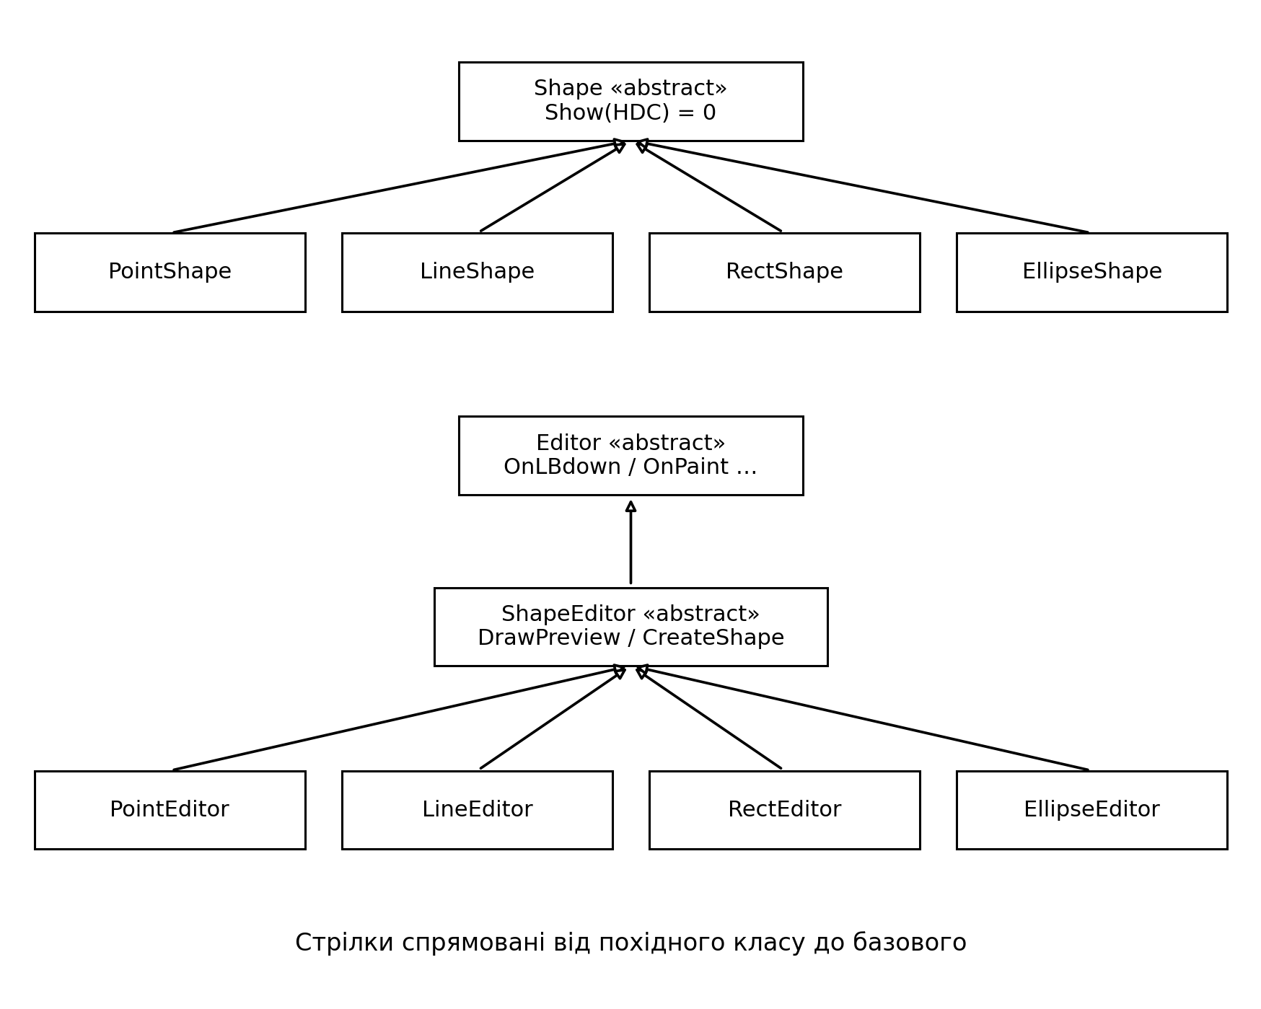
Рисунок 1 — Ієрархії класів фігур та редакторів
MainWindow використовує об’єкти ShapeObjectsEditor і Toolbar. ShapeObjectsEditor зберігає масив Shape* та вказівник на поточний ShapeEditor. Класи PointEditor, LineEditor, RectEditor та EllipseEditor створюють відповідні похідні об’єкти Shape. Ці зв’язки є використанням і володінням, а не успадкуванням.

Результати роботи програми
Після запуску активний режим введення крапки. Режим можна змінити через меню «Об’єкти» або кнопки панелі. Завершені фігури зберігаються в масиві та відновлюються під час WM_PAINT.
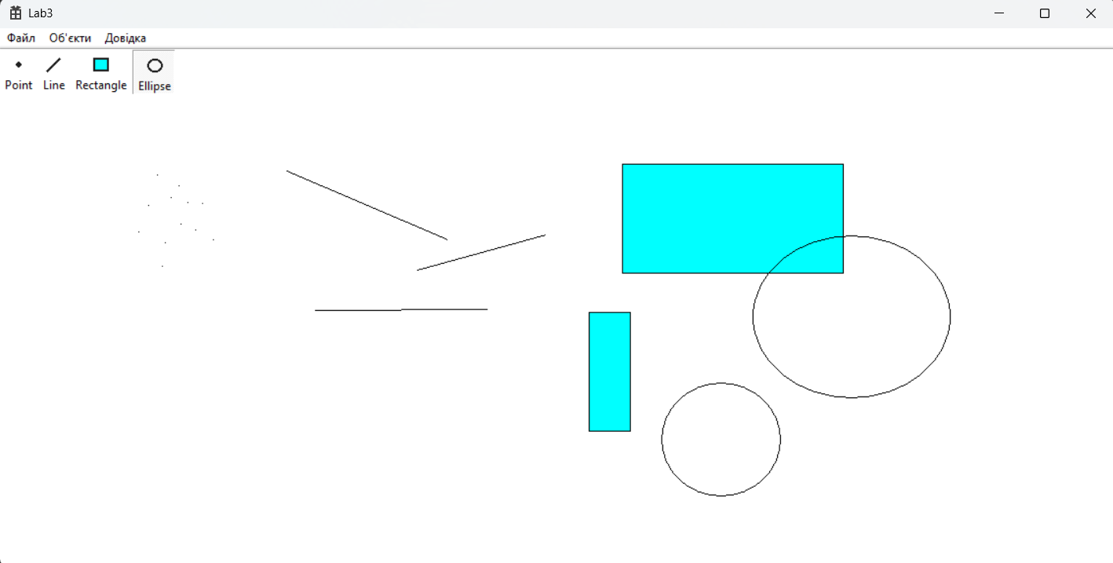
Рисунок 2 — Крапки, лінії, блакитні прямокутники та еліпси без заповнення
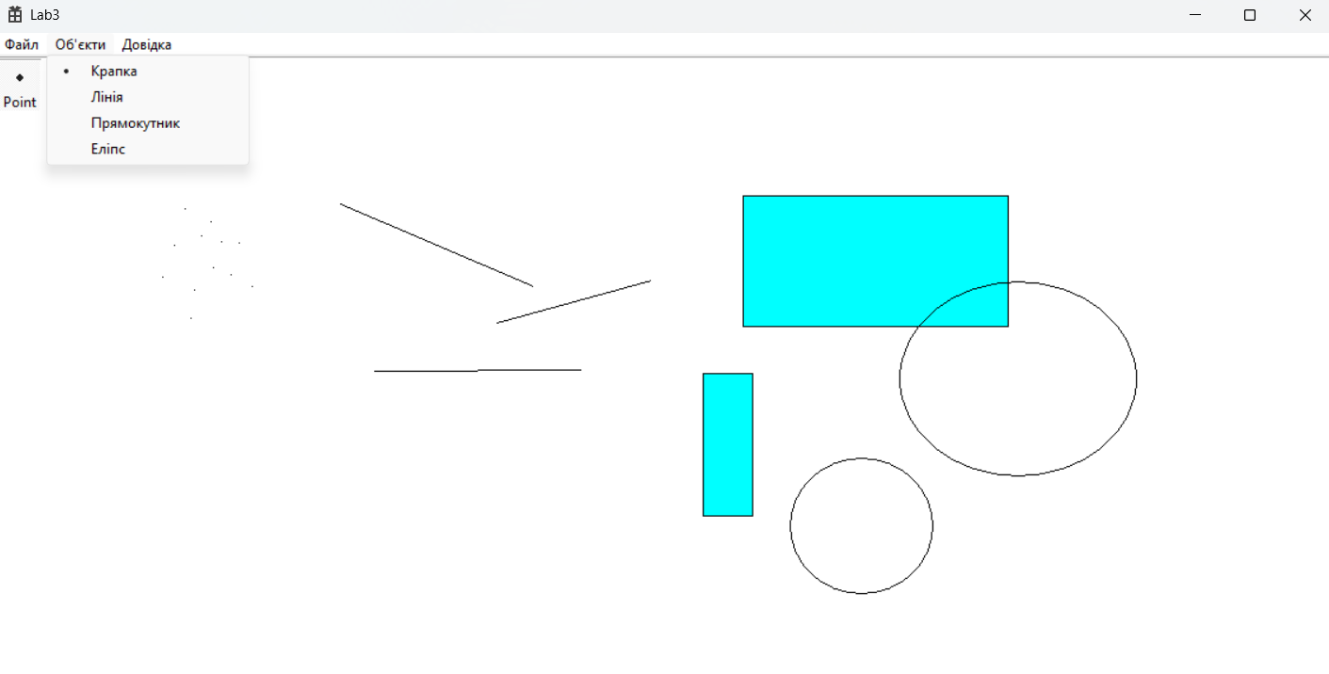
Рисунок 3 — Позначення режиму «Крапка» в меню «Об’єкти»
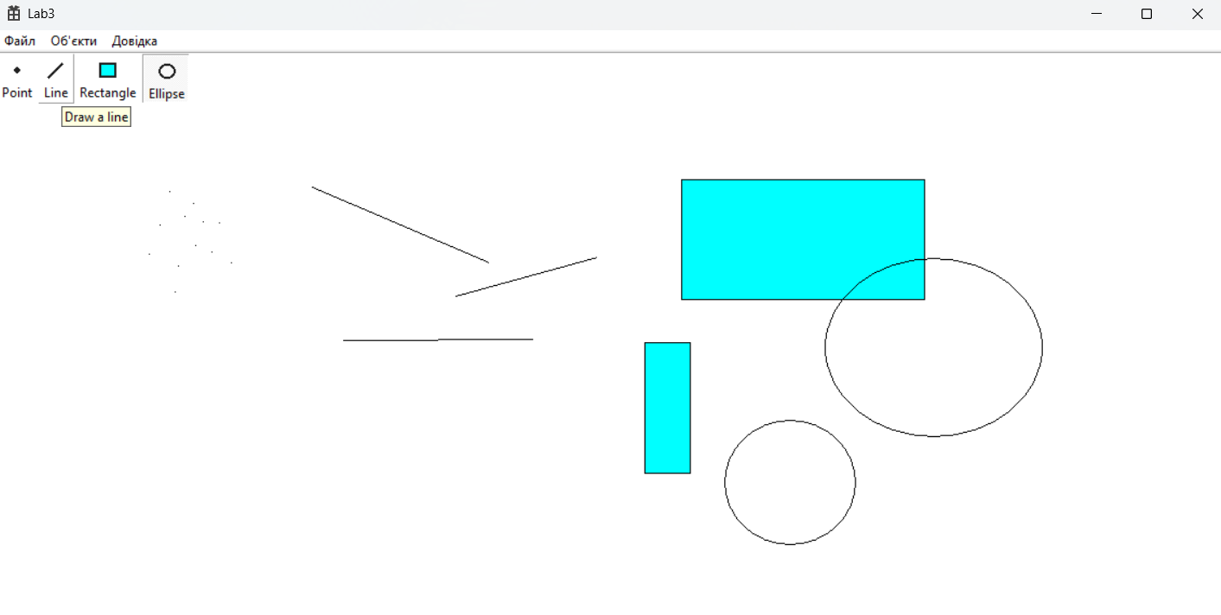
Рисунок 4 — Підказка Draw a line для кнопки Line

Аналіз реалізації та перевірка
Під час перевірки виконано вибір фігур через меню й панель, малювання чотирьох типів об’єктів, перегляд підказок та зміну розміру вікна. На ілюстраціях видно, що еліпс не перекриває блакитне заповнення прямокутника. Додатково перевірено перемикання вікон під час введення фігури; у виконаному сценарії зайвих контурів не виявлено.
Гумовий слід формується суцільним синім пером у режимі R2_NOTXORPEN. На білому тлі контур синій; на вже намальованих об’єктах його колір залежить від растрової операції. Повторне проведення того самого контуру стирає його. Після відпускання кнопки миші створюється об’єкт фігури, а InvalidateRect запитує перемальовування.
Віртуальні деструктори забезпечують коректне видалення об’єктів через базові вказівники. При заповненні масиву новий об’єкт видаляється без додавання. Створені пера, пензлі та список зображень звільняються після використання. Вибір інструмента синхронізується через спільні командні ідентифікатори, TB_CHECKBUTTON і CheckMenuRadioItem.

Висновок
У лабораторній роботі розроблено графічний інтерфейс редактора на C++ із використанням Win32 API. Реалізовано панель інструментів із власними піктограмами, підказками та позначенням активного інструмента. Меню і кнопки керують спільними режимами введення фігур. Застосовано інкапсуляцію, абстрактні класи, успадкування та поліморфізм. Параметри масиву, способи введення і відображення фігур відповідають розрахунковому значенню Ж = 2.

